La primera vez que los medios de comunicación descubrieron el Tata Nano, todos daban por hecho que sería un auténtico éxito de ventas tanto en su mercado local, India, como en el resto de países emergentes. Pero la realidad está siendo bien distinta.
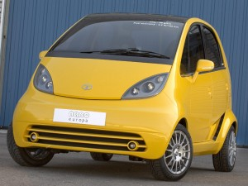
El TATA Nano
El Tata Nano llegó al mercado indio en 2009 como el vehículo más barato del mundo. Costaba unos 1.700 euros, y aunque en un principio parecía que iba a revolucionar los mercados, durante los últimos cinco meses las cifras de ventas no han parado de bajar, hasta el punto de que en noviembre apenas se han matriculado 509 unidades, es decir, un 85% menos que en el mismo periodo del año pasado.
¿Qué tiene la culpa de este descalabro? Ni siquiera los expertos del sector son capaces de descubrir el motivo de esta importante caída, ya que modelos más caros como el Maruti Alto (unos 5.000 euros) lideran ahora el mercado. Para muchos, los consumidores indios se muestran recelosos debido a las varias unidades del Nano que se han incendiado sin motivo aparente y sin que Tata haya realizado ninguna llamada a revisión. Esto está motivando a los consumidores a optar por modelos más caros, pero a la vez más fiables, por lo que Tata no debería limitarse a bajar los precios de sus productos, sino de mejorar su imagen.
Y es que estos incendios pesan como una losa sobre este modelo, que no ha sido capaz de mejorar sus cifras a pesar de que la marca india aceptaba la entrega de una motocicleta a la hora de comprar el coche. Tata está negociando la creación de novedosas formas de venta y financiaciones a precios aún más bajos. Habrá que esperar para conocer el alcance de estas medidas, fundamentales para reflotar las ventas de un modelo que llegó para romper el mercado, y que está sucumbiendo ante los rivales que pensaba dejar en la cuneta.
Vía: Autofácil
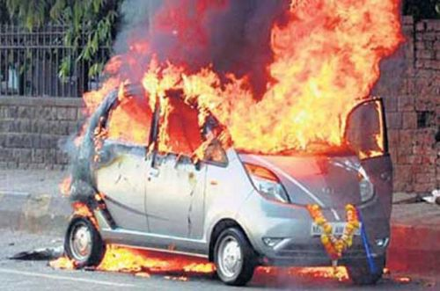

Tata Motors actúa ante los incendios del Nano La compañía india Tata Motors ha anunciado ‘protecciones adicionales’ gratuitas para sus clientes con un modelo Nano, el pequeño utilitario lanzado al mercado en 2009 como el coche más barato del mundo, después de que a varios usuarios se les incendiara el vehículo. http://motor.terra.es/ultimas-noticias-actualidad/articulo/tata-motors-nano-57117.htm Comparte esta...

Ferrari llama a revisión a los Ferrari 458 Italia por el "Burngate"
Ferrari llama a revisión a los Ferrari 458 Italia por el "Burngate" Se veía venir. La imagen de una marca tan prestigiosa como Ferrari no podía quedar manchada por los restos carbonizados de su última creación, el Ferrari 458 Italia. Son demasiado modelos churrascados como para que se considere una casualidad y hoy Ferrari...
Con esto creo que esta suficientemente claro que cuando alguien se dedica a desprestigiar a una marca, la mayoría de las veces es por desconocimiento o prejuicios absurdos, Tata se esta poniendo las pilas, y sinceramente creo que en muy poco tiempo dara unos productos que no tendrán nada que envidiar a muchas marcas generalistas.

